2023年上半年全国英语等级考试（PETS）考试时间及报名注意事项
江苏招生考试
2023年上半年全国英语等级考试（以下简称PETS）报名工作即将开始，现将本次考试有关事宜通知如下：
一
考试时间及科目

2023年上半年PETS开考级别为一级、二级、三级，考试时间为3月18日至19日。
二
报名时间及方式

1.2023年上半年PETS网上报名时间为2月14日9时至2月16日16时（考点考试名额有限，额满为止）。
2. 报名考生需登录全国英语等级考试报名网站（网址：pets.neea.edu.cn），完成网上注册、科目选择及网上缴费。
3. 2月9日9时起，报名系统将开放考生个人信息采集功能，考生可提前填写个人信息并上传照片，做好报名准备工作。
三
网上缴费

1.苏价费函〔2004〕85号规定，我省PETS考试报名收费标准为：一级、二级报名费90元（笔试60元、口试30元），三级报名费120元（笔试80元、口试40元）。
2.报名均实行网上缴费，支持支付宝及网上银行（务必使用报名系统推荐浏览器）进行缴费。考生缴费成功后，需返回报名系统，确认支付科目的支付状态为“已支付”，只有“已支付”状态才表示该考试科目报名成功。考生须在报名后24小时内完成缴费，否则报考失效。
3.考生报名时应确保个人信息资料真实、正确。考生网上缴费前应仔细核对报名信息确认单中的各项信息，报名截止后考生信息一律不得修改。因个人原因造成的错报、漏报，后果自负，不予退费。
四
其他注意事项

1.PETS各级别考试均可报考全项（笔试和口试），也可单独报考笔试或口试，不允许跨级别报考，不允许重复报考，否则将按照违规处理。
2. 2023年3月9日9时起, 完成报名及缴费的考生可登录PETS报名网站进入“报考信息”页面下载、打印准考证。
3.考生应参照报名页面“报名流程”的操作流程进行报名，如在报名过程中遇到注册（例如：证件号码被占用）、登录（例如：找回登录账号），修改个人信息（例如：考生姓名、证件号码），缴费（例如：系统缴费状态未更新）等问题，在报名期间可拨打教育部教育考试院的咨询电话（010-82345367-1）进行咨询。如有其他问题，在报名期间可拨打我省各级考试承办机构咨询电话进行咨询，咨询电话接听时间为2023年2月14日至2023年2月16日（工作时间）。
江苏省教育考试院
025-83235998
025-83235898
025-83235824
南通市教育考试院
0513-83549329
0513-83549327
南京市社会教育考试院
025-52310661
连云港教育考试院
0518-85822135
无锡市教育考试院
0510-85052731
盐城市招生考试中心
0515-88318381
徐州市教育考试院
0516-83739617
镇江市教育考试院
0511-85016245
常州市教育考试院
0519-86603472
泰州市教育考试院
0523-86669392
苏州市教育考试院
0512-68668245

长按二维码
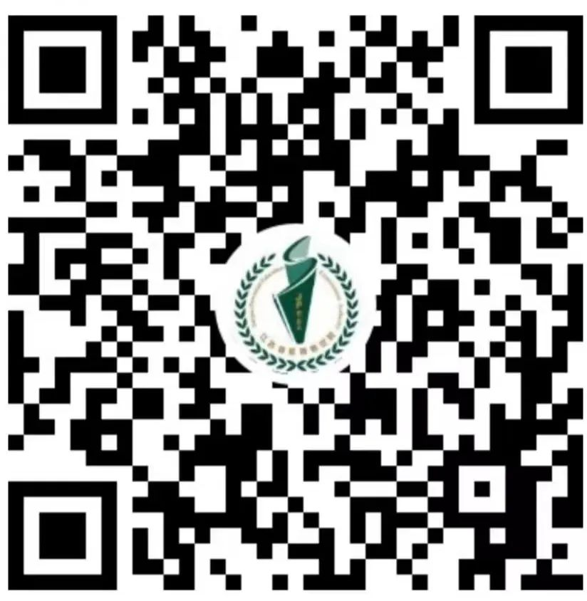

请关注“江苏招生考试”视频号

